一、项目概述

本项目基于实际视频监控场景，利用 YOLO 系列模型（YOLOv5 和 YOLOv8）与 DeepSORT 跟踪算法，实现对人流的检测与计数。

二、项目来源

本项目参考自GitHub 开源仓库：

[MuhammadMoinFaisal/YOLOv8-DeepSORT-Object-Tracking: YOLOv8 Object Tracking using PyTorch, OpenCV and DeepSORT](https://github.com/MuhammadMoinFaisal/YOLOv8-DeepSORT-Object-Tracking)

三、目标追踪流程图

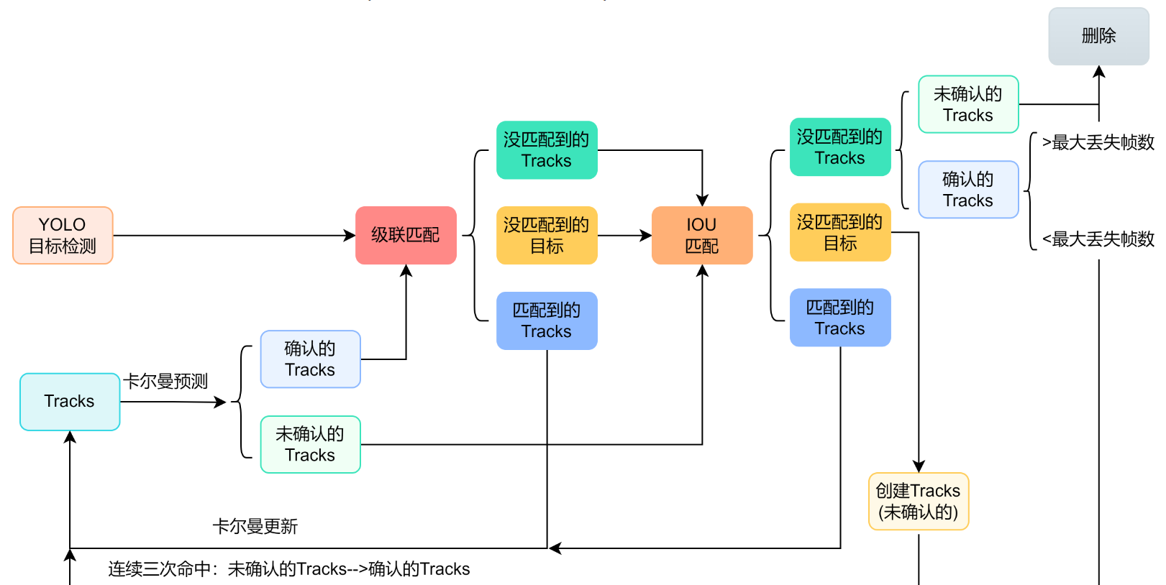

目标检测

1. 使用 YOLOv5或YOLOv8 进行目标检测。

2. 支持检测类别：人、自行车、汽车、摩托车等。

3. 对检测结果执行非极大值抑制（NMS），去除重叠冗余框。

目标跟踪

1. 使用 DeepSORT 算法对检测目标进行跨帧跟踪，生成唯一的跟踪 ID。

2. 每个ID与类别标签、检测框绑定，可追踪个体的跨帧轨迹。

进出区域统计

1. 在画面中自定义一根绿线，自下而上为entering，自上而下为leaving。

2. 实时判断目标 ID 是否进入/离开指定区域。

3. 判断目标穿越绿线时的方向，对应计数器加一。

四、代码结构与功能说明

Group05/YOLOv8-DeepSORT-Object-Tracking-main/ultralytics/yolo/engine/predictor.py

模型预测入口

Group05/YOLOv8-DeepSORT-Object-Tracking-main/ultralytics/yolo/engine/trainer.py

模型训练入口

五、实验结果

YOLOv5和YOLOv8在相同场景下的检测表现对比：

- YOLOv8 速度更快，检测更灵活。

- YOLOv8 在部分小目标或遮挡条件下，容易将人误识别为防火栓、自行车等。

- YOLOv5 表现相对稳定，但对小目标检测灵敏度较低。

六、问题分析

|  |  |
| --- | --- |
| 问题 | 分析 |
| YOLOv8 将人识别为非人物体 | YOLOv8 放弃 Anchor-Based 方法，使用Anchor-Free方法，直接预测中心点和宽高，对形状和上下文依赖更高，形变、遮挡时易受相似物体干扰 |
| YOLOv5 偶尔漏检 | Anchor-Based 方法对小目标相对不敏感，需更高分辨率或数据增强优化 |

七、改进方法与新思路

1. 数据集增强：增加易混淆物体数据，微调 YOLO 权重。

2. 结合时序上下文：利用相邻帧运动状态，若物体非静止，则过滤掉静止的标签如消防栓。

八、总结

本课题基于YOLOv8与DeepSORT算法框架，实现了面向复杂场景的多目标人流检测与计数系统。

未来可以增加注意力模块提升效果、引入跨模态感知等增强模型性能。